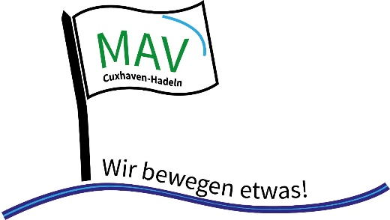

MAV Cuxhaven-Hadeln

Vorsitzende: A. Henning-Sommer

Am Berg 13

21745 Hemmoor

Tel.: 04771 7269

Email: [annette.henning-sommer@evlka.de](mailto:annette.henning-sommer@evlka.de)

Homepage: mav-cuxhaven-hadeln.wir-e.de

Hemmoor, den 20.08.2024

Sehr geehrte Mitarbeitende in den Kindertagesstätten,

gestern haben wir von einem Urteil des Arbeitsgerichtes Essen erfahren, aus dem sich ein Anspruch der Zahlung der Inflationsausgleichsprämie auch in der **Elternzeit** **ergeben könnte**.

Da zum jetzigen Zeitpunkt nicht klar ist, wie sich die Landeskirche zu dieser Thematik positioniert, es aber zu erwarten ist:

1. Dass eventuell erst eine Ausurteilung in höheren gerichtlichen Instanzen abgewartet wird
2. Die Ausschlussfrist zur Geltendmachung von Ansprüchen aus dem Arbeitsverhältnis gemäß § 37 Abs. 1 TV-L von einem Jahr anzuwenden ist
3. Der eventuelle Anspruch nur auf Antrag gewährt wird

Halten wir es für wichtig, dass Sie, wenn Sie im Zeitraum vom **Juni 2023 bis Februar 2024** **ganz oder teilweise in Elternzeit waren**,ihreAnsprüche vorsorglichschriftlichgeltend machen.

Dieses kann formlos oder mit Hilfe des beigefügten von Ihnen auszufüllenden Antrages erfolgen.

Dazu sollten sie umgehend (damit der August noch als Antragsmonat rückwirkend für ein Jahr berücksichtigt werden kann) einen schriftlichen und eigenhändig unterschriebenen Antrag an die Personalabteilung versenden. Dieses geschieht, wenn sie ganz sicher gehen wollen, mit einem Einwurfeinschreiben.

Der Arbeitgeber und die MAV sollte eine Kopie des Schreibens erhalten.

Wir Fragen stehen wir gerne zur Verfügung.

Mit freundlichem Gruß

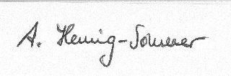

(Vorsitzende der Mitarbeitervertretung)